sistemas de gestión |  | CASO PRACTICO 1 UD4

alumno cesur 25/26  Alejandro Muñoz de la Sierra | PROFESOR  Óscar González Núñez

introduccion

Instalar y mantener un Sistema de Gestión Empresarial requiere más que meter datos. El valor real aparece cuando extraemos, analizamos y presentamos esa información con lógica. El equipo de fabricación tiene una necesidad urgente. El jefe de planta pide ver todas las compras de materia prima cada día. Necesita gráficos claros y datos que se actualicen siempre. Antes los datos de entrada de material estaban en muchos sitios. Esto hacía difícil seguir los plazos de entrega. Tampoco permitía comparar bien a los proveedores.

Buscamos dar una respuesta completa a este pedido. Por eso dividimos el trabajo en tres partes técnicas:

Capa de Usuario (Frontend ERP): Prepararemos el entorno de trabajo. Usaremos las opciones de análisis que vienen dentro de Odoo. Esto servirá para que el jefe pueda ver los datos rápido y fácil.

Capa de Datos (Backend SQL): Entraremos al motor de la base de datos PostgreSQL. Escribiremos consultas precisas para sacar la información real desde el sistema.

Capa de Inteligencia de Negocio (BI): Usaremos el programa externo Jaspersoft Studio. Con él vamos a diseñar y programar un informe avanzado y automático para la empresa.

Explicamos paso a paso el proceso técnico que seguimos en cada fase.

01
Fase 0: Preparación del Entorno de Desarrollo y Datos Base

Debemos preparar el equipo de trabajo local antes de usar las herramientas de análisis. El sistema tiene que funcionar bien y estar lleno de datos. Estos datos sirven para imitar lo que pasa en una fábrica real. No podemos probar los gráficos si la base de datos está vacía.

Arranque de Servicios: Trabajamos en Windows y el primer paso es encender los programas de fondo. Pulsamos Windows + R y escribimos services.msc. Iniciamos a mano el motor de la base de datos postgresql-x64 y el servidor odoo-server. Hacerlo a mano ahorra memoria RAM del equipo. Es un paso que debemos dar para que el sistema funcione.

Instalación de Módulos: Abrimos el navegador en la dirección http://localhost:8069. Entramos en la base de datos repositoriocompartido que es una base que usamos en el anterior caso práctico. Esta base tiene la opción de Demo Data activada. Así tenemos facturas, productos y pedidos falsos para las pruebas.

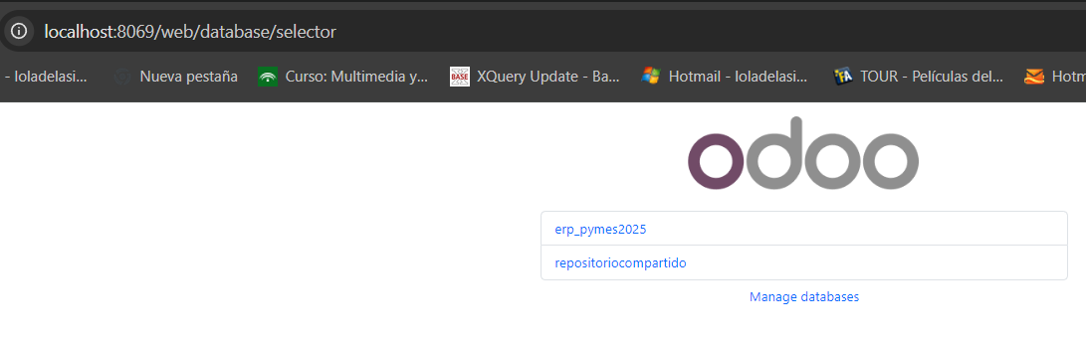

Fuimos al menú de aplicaciones e instalamos dos herramientas necesarias:

"Compras" (Purchase): Este módulo sirve para gestionar todos los pedidos a los proveedores.

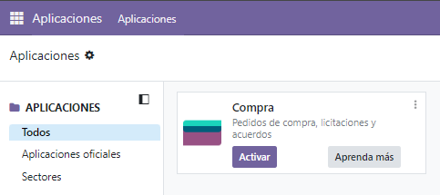

"Tableros" (Board): Es un espacio libre de Odoo. Nos permite colocar los gráficos que pidió el jefe de planta en un panel central. Tenemos que quitar el filtro de aplicaciones para poder encontrarla.

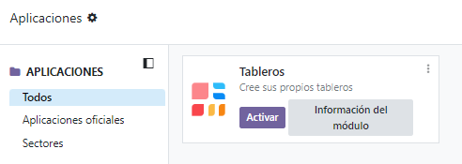

02
Fase 1: Visualización Analítica con Vistas Nativas en Odoo

El sistema ya tiene datos y está listo. El primer paso es dar herramientas al usuario dentro del programa ERP. Queremos que tome decisiones sin abrir archivos externos. No necesita leer documentos quietos para trabajar rápido en su día a día.

Paso 1: Configuración de la Vista Pivot (Tabla Dinámica Multidimensional)

Vamos al menú de Odoo y entramos en la aplicación de Compras. El sistema enseña por defecto una lista simple de pedidos de compra.

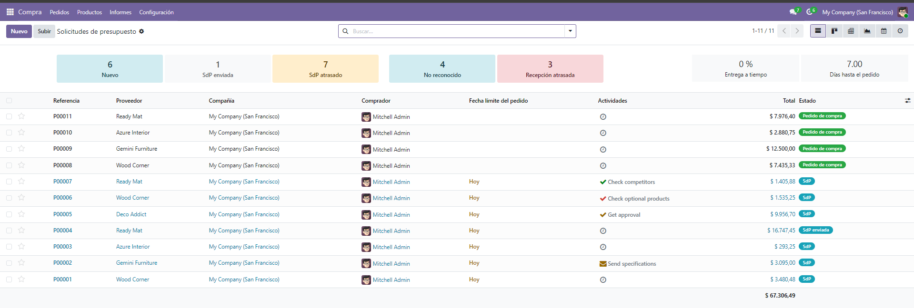

Queremos convertir esta lista plana en una herramienta que sea útil para el análisis.

Buscamos los iconos de cambio de vista en la esquina superior derecha de la pantalla. Pulsamos el icono de cuadrícula el que pone tabla dinámica y abrimos la Vista Pivot. Odoo muestra una tabla dinámica básica al instante.

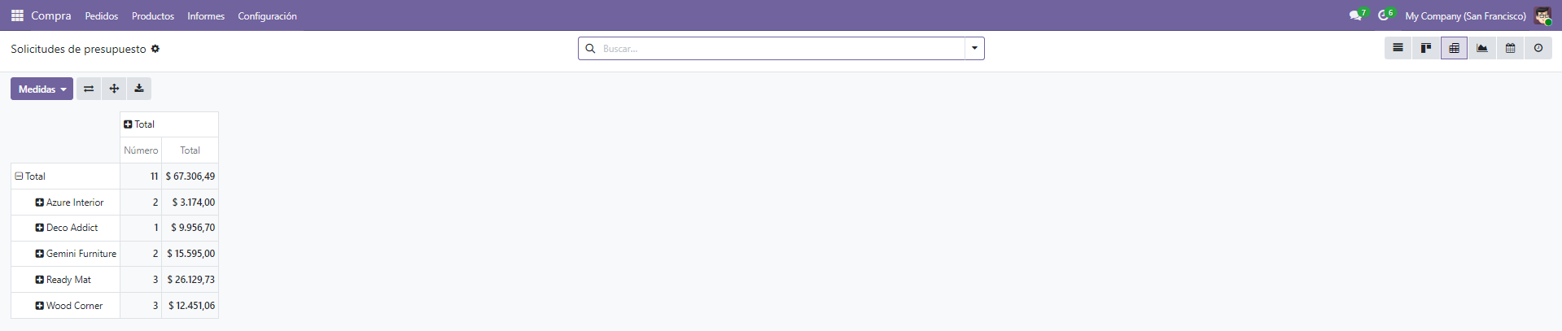

Fuimos al botón superior llamado Medidas. Queríamos seguir las instrucciones de fabricación de forma exacta. Odoo agrupa los datos por el Total sin impuestos de forma automática. Vamos arriba a Informes y marcamos compras, después en el botón Medidas, desmarcamos esa casilla y elegimos la opción Cantidad pedida.

El jefe de planta necesita conocer el volumen físico de materiales que entran a la fábrica cada día. Estos materiales alimentan las máquinas. El coste financiero del pedido no es un dato necesario en este momento.

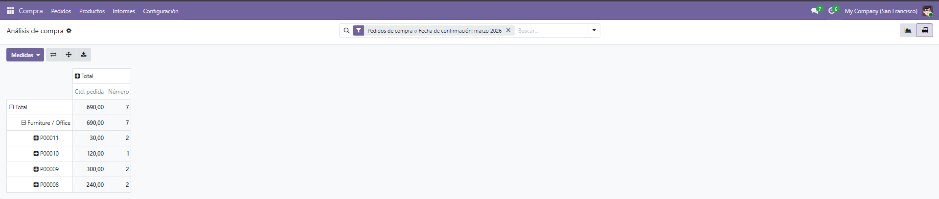

Hicimos clic en el símbolo + del eje horizontal de las columnas. Seleccionamos la opción Fecha del pedido. El sistema de Odoo agrupa los datos por tiempo de forma automática. Se puede elegir por año, mes, semana o día. Elegimos el desglose por Día.

Así cumplimos con el requisito de seguimiento diario que nos pidieron los encargados.
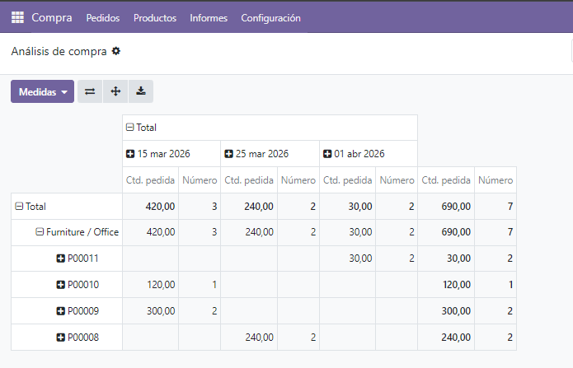

Hicimos clic en el símbolo + del eje vertical de las filas. Agrupamos los datos por Proveedor. Queríamos lograr el cruce de datos solicitado en la matriz. Pulsamos de nuevo el símbolo + que aparece junto al nombre de cada proveedor. Añadimos un subnivel para el Producto en la lista.
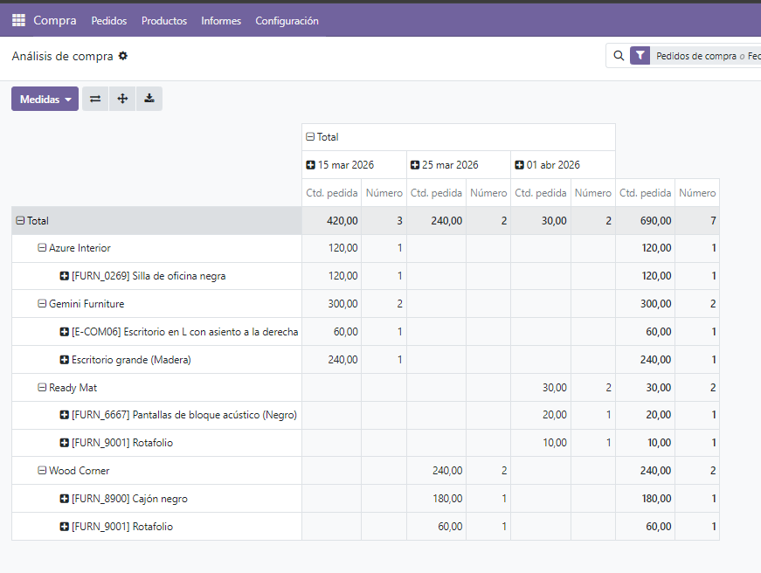

El resultado fue una matriz con varios niveles. Las filas muestran el Proveedor y el Producto desglosado. Las columnas enseñan los días del mes. Cada celda indica las cantidades exactas de los materiales en cada punto de la tabla.
Paso 2: Creación de Gráficos (Temporal y Comparativo)

El jefe de planta necesita ver los datos de forma visual. Pasamos a la Vista Gráfico al pulsar el icono con forma de barras. Este botón está situado justo al lado del icono de la tabla dinámica.

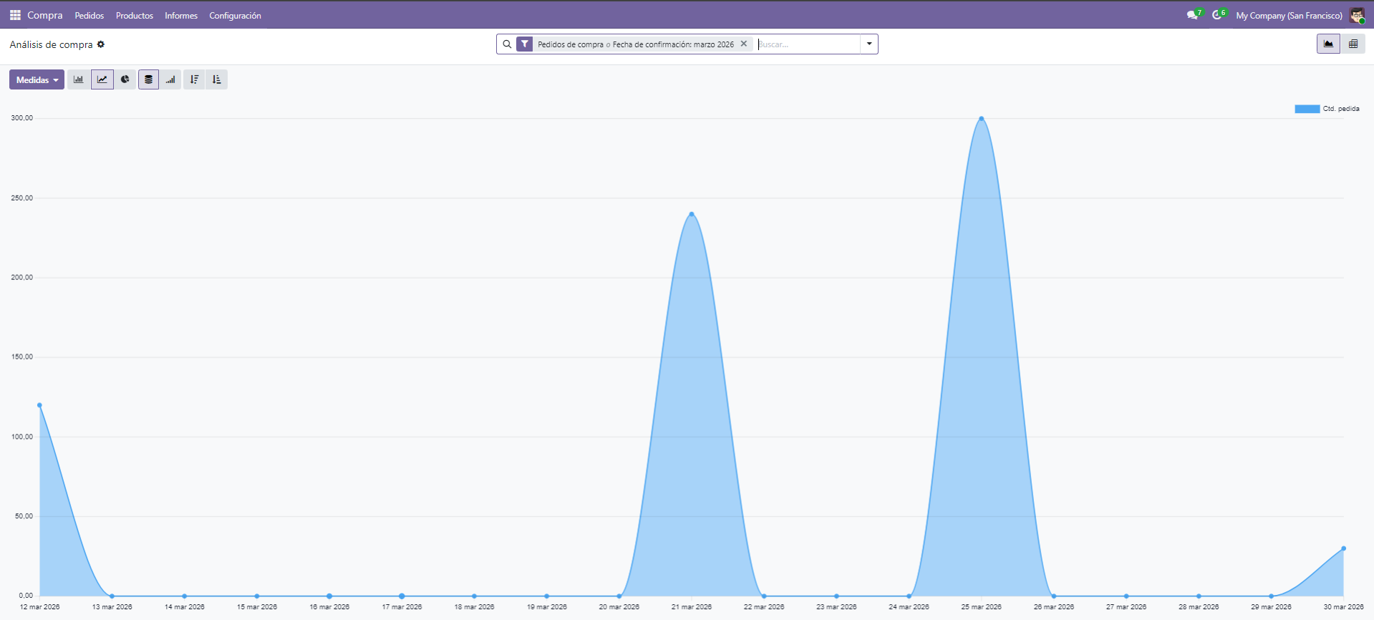

Gráfica Temporal (Evolución en el tiempo): Elegimos el tipo Líneas en las opciones del gráfico. Revisamos el botón de Medidas y mantuvimos la opción Cantidad. Fuimos al menú de búsqueda superior de Odoo. Aplicamos una agrupación por Fecha de pedido y seleccionamos la opción Día. El sistema dibujó una línea con picos y valles muy clara. Esta línea muestra el volumen total de mercancía que entra cada día del mes.

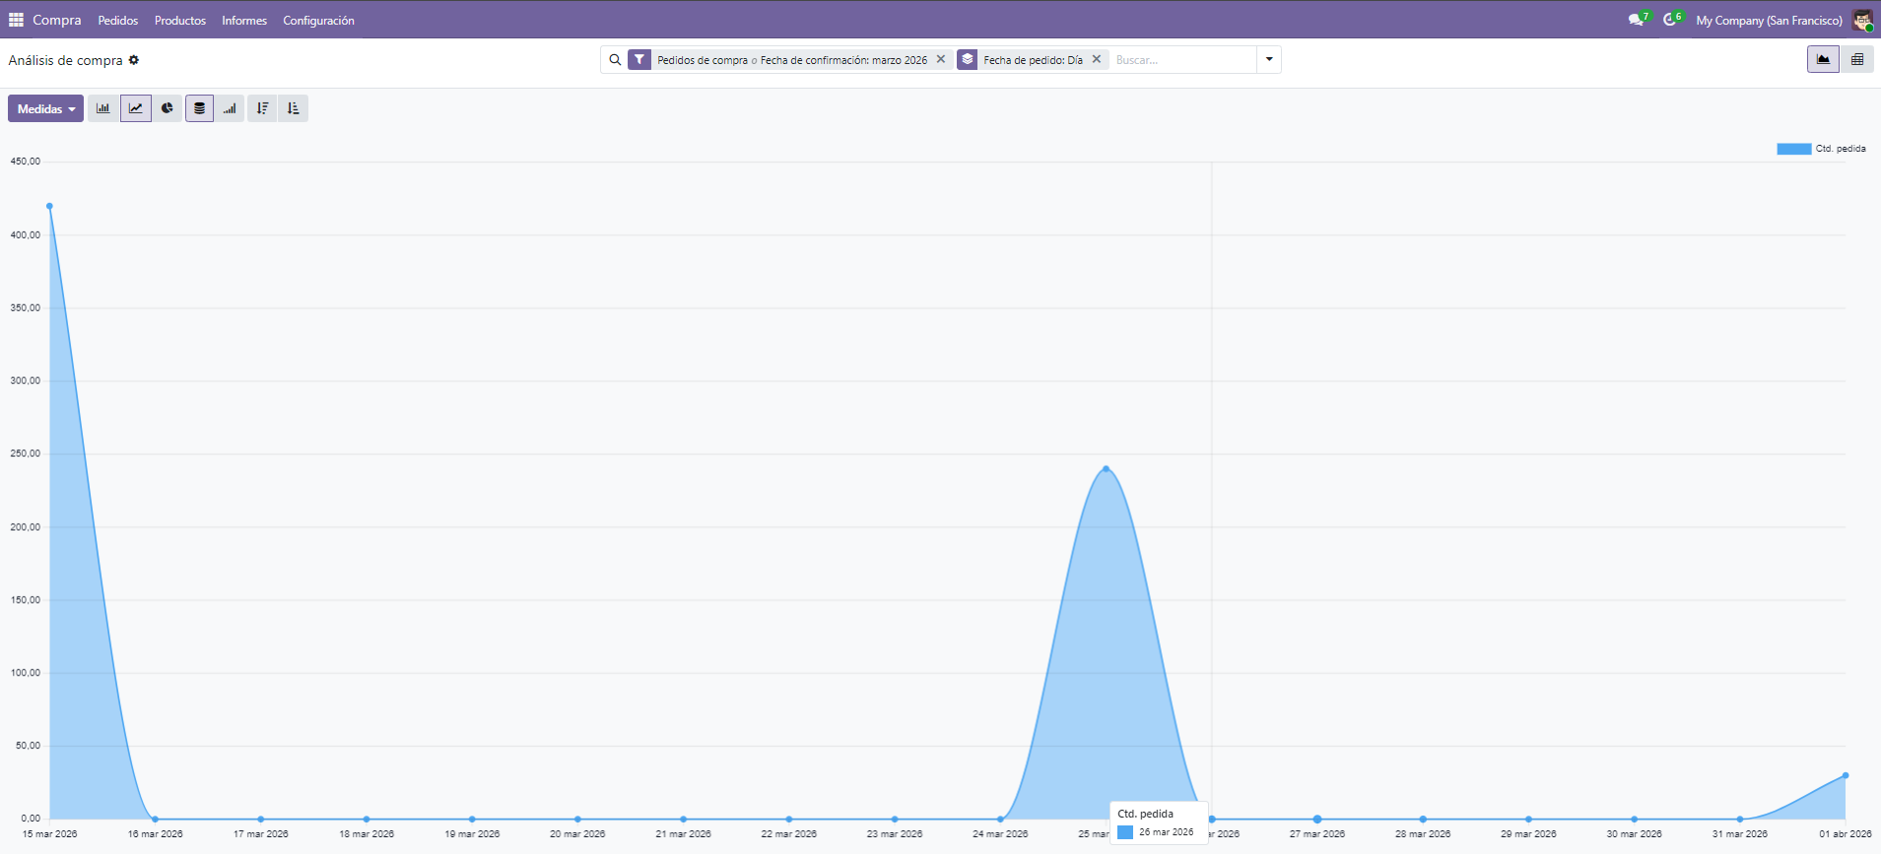
Gráfica Comparativa (Cuota de proveedores): Cambiamos el diseño a un gráfico de Barras. Teníamos que comparar los productos con los proveedores. Fuimos a la barra de búsqueda superior. Antes de nada, eliminamos la anterior agrupación. Seleccionamos Agrupar por Proveedor y añadimos el grupo por Producto.

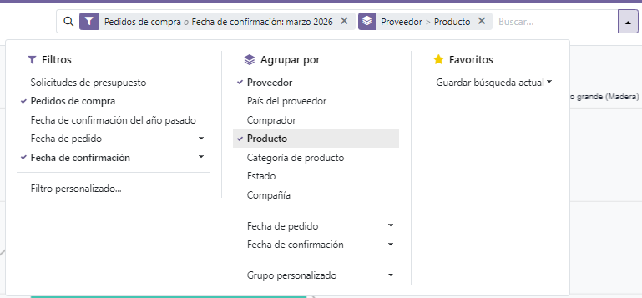

Odoo creó un gráfico de barras apiladas. Una columna de un proveedor se divide en bloques de colores. Estos colores representan los distintos productos que nos envía la empresa proveedora habitualmente.

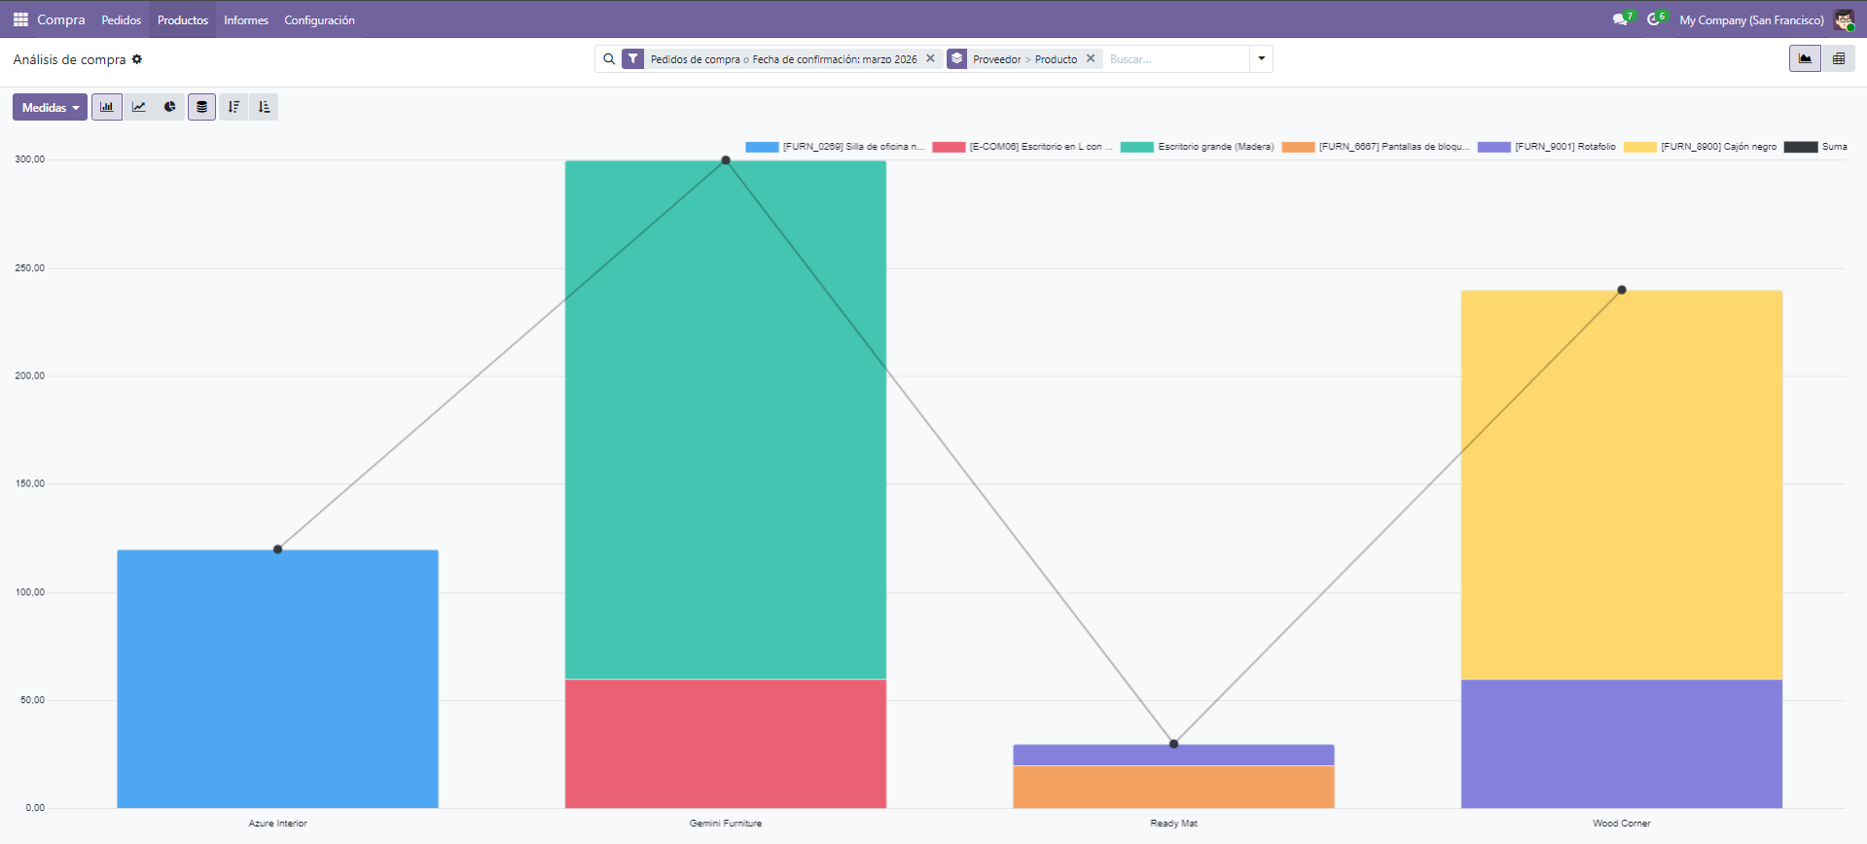

Paso 3: Integración en el Tablero (Dashboard Ejecutivo)
Guardamos nuestro trabajo. El jefe de fabricación no tendrá que repetir estos pasos de configuración cada mañana cuando llegue a la oficina.

Entramos en cada una de las tres vistas que acabamos de configurar. Fuimos a la Vista Pivot, a la de Línea y a la de Barras apiladas. Abrimos el menú desplegable de Favoritos en la parte superior. Pulsamos la opción Añadir a mi tablero.

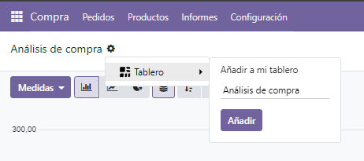

Salimos del módulo de Compras y entramos en la aplicación Tableros. Allí nos vamos a Mi tablero y encontramos un panel de control con los tres elementos en una sola pantalla. Los datos se actualizan en tiempo real desde la base de datos local. La información cambia cada vez que el usuario carga la página de nuevo.

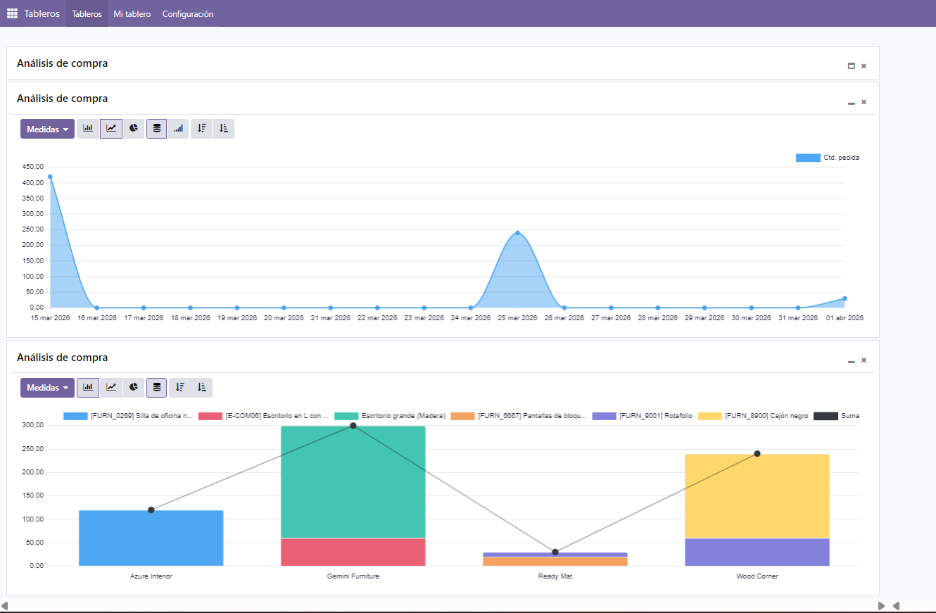

03
Fase 2: Mapeo de Tablas en PostgreSQL y Consulta SQL (Backend)

La segunda parte del ejercicio requiere crear un informe externo que no se pueda cambiar. El informe ayuda a realizar auditorías en formato PDF o Excel. Necesitamos extraer los datos puros desde el sistema relacional. No usaremos la interfaz de usuario en este paso.

Paso 1: Acceso y Securización Extrema en pgAdmin 4
Abrimos la aplicación pgAdmin 4. Este programa gestiona las bases de datos PostgreSQL.

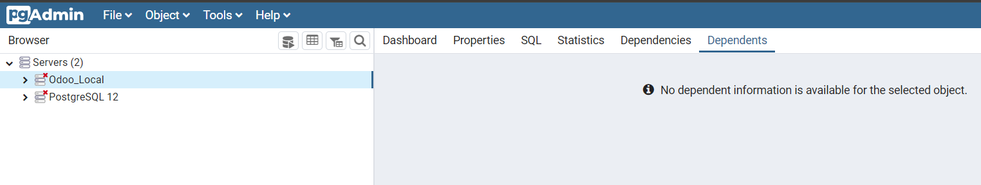

Nos conectamos a nuestro servidor local en el puerto 5432. Usamos la contraseña maestra y desplegamos nuestra base de datos. base de datos (Odoo_Local).
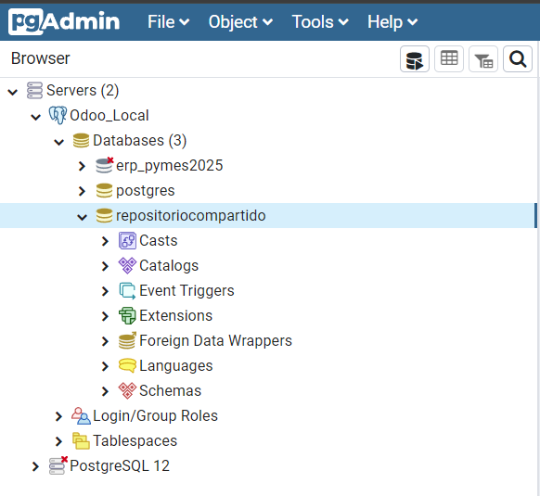
Antes de lanzar consultas, aplicamos una regla fija en seguridad. Seguimos el Principio de Mínimo Privilegio. No conectamos Jaspersoft con el usuario "postgres". Evitamos usar el administrador de Odoo. Una inyección SQL maliciosa podría borrar datos. Un fallo en el reporte podría dañar la producción.

Como hemos hecho en Odoo, usamos la base de datos repositoriocompartido. Abrimos la Query Tool de pgAdmin y diseñamos un script SQL. El objetivo era crear un usuario limitado. Este perfil solo tiene permisos de lectura. No puede insertar ni borrar datos:

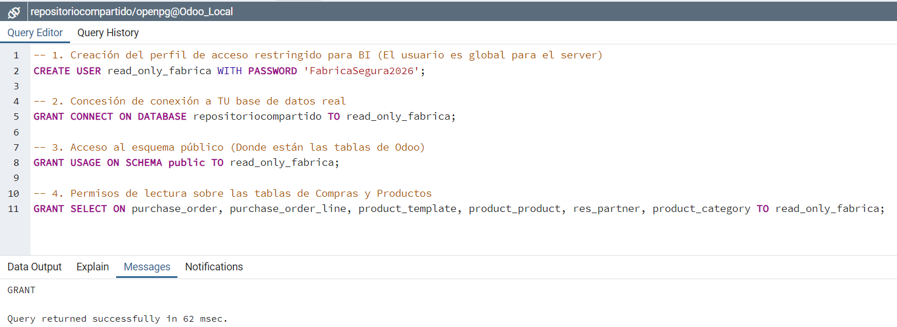

Vemos que se ha creado el nuevo usuario con nuestras restricciones.

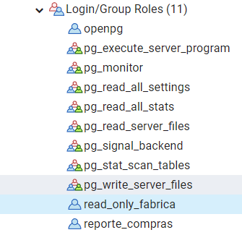

Paso 2: Identificación de la Estructura Relacional (ORM de Odoo)

El sistema ORM (Mapeador Objeto-Relacional) de Odoo crea tablas muy fragmentadas. Esta estructura evita datos repetidos. Hicimos ingeniería inversa del modelo de datos. Entendimos cómo se conectaban las entidades y programamos los JOINs de datos de forma correcta:

purchase_order: Es la tabla cabecera del pedido. Obtenemos la fecha de confirmación (date_approve) y el estado (state). Se une al proveedor por el campo partner_id.

res_partner: Es la tabla de contactos en Odoo. Sacamos el nombre comercial del proveedor (name).

purchase_order_line: Son los renglones del pedido. Muestra la cantidad comprada (product_qty) y el precio. Se une a la cabecera por la clave order_id.

product_product y product_template: Odoo usa dos tablas para los productos. Template guarda el nombre y la categoría (categ_id). Product gestiona las variantes físicas como la talla o el color.

Paso 3: Redacción de la Consulta SQL (La trampa de la Zona Horaria)

Escribimos la instrucción SELECT. Encontramos un problema con las horas. Odoo guarda los tiempos en formato UTC (Tiempo Universal Coordinado). El sistema ignora la zona horaria del usuario.

Un pedido validado a las 23:30h en España aparece como las 21:30h UTC. El informe mostraría la fecha del día anterior. Esto daría datos falsos al jefe de planta.

Arreglamos el fallo con funciones de PostgreSQL. Cambiamos la hora con la orden AT TIME ZONE. Pusimos un filtro en la sección WHERE. Solo buscamos pedidos confirmados por la dirección ('purchase') o recibidos ('done'). Los borradores ('draft') quedan fuera. Estos no representan entradas reales de material.

La consulta SQL final quedó lista:

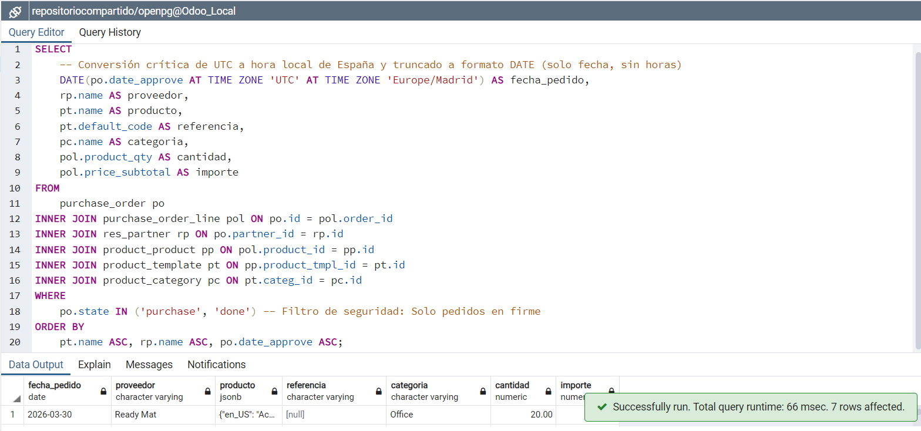

04
Fase 3: Diseño Analítico y Exportación con Jaspersoft Studio

Validamos la consulta SQL en pgAdmin. El último gran paso de este caso práctico fue usar un programa de inteligencia de negocios llamado Jaspersoft Studio. Con él pudimos diseñar, calcular y generar el documento para la entrega final.

Paso 1: Conexión al Origen de Datos

Abrimos Jaspersoft Studio y creamos un nuevo proyecto UD4_Compras

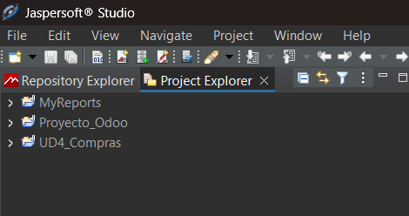

Creamos un nuevo informe y elegimos la plantilla Blank A4

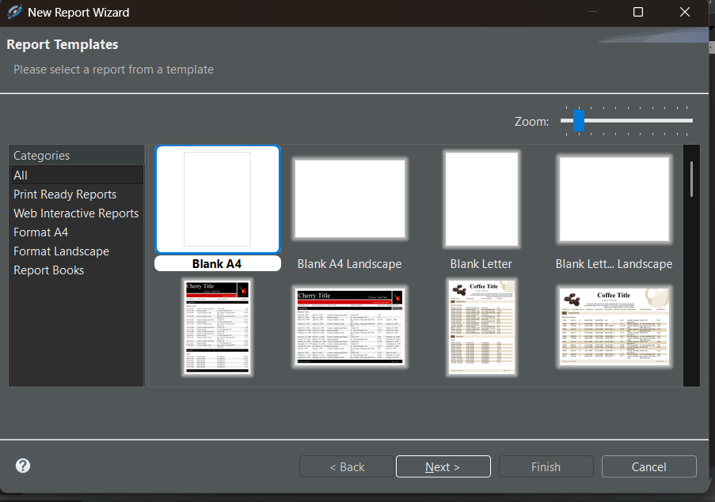

Y lo metemos en la carpeta de nuestro proyecto

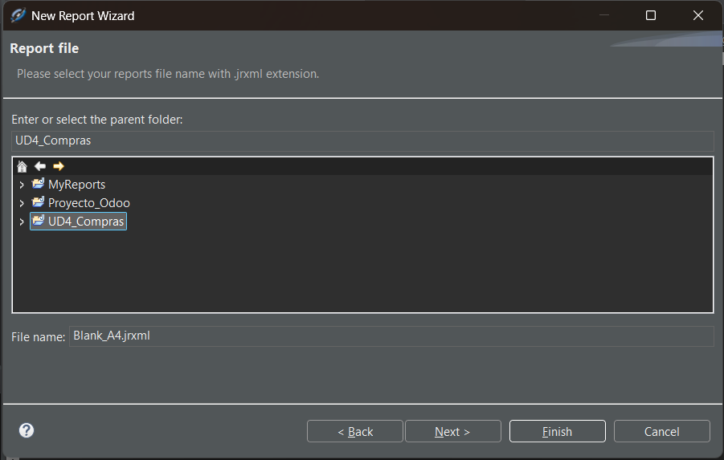

Primero establecimos un puente de comunicación seguro entre los sistemas. En el panel Repository Explorer, pulsamos con el botón derecho en Data Adapters y elegimos Create Data Adapter. Marcamos la opción Database JDBC Connection.
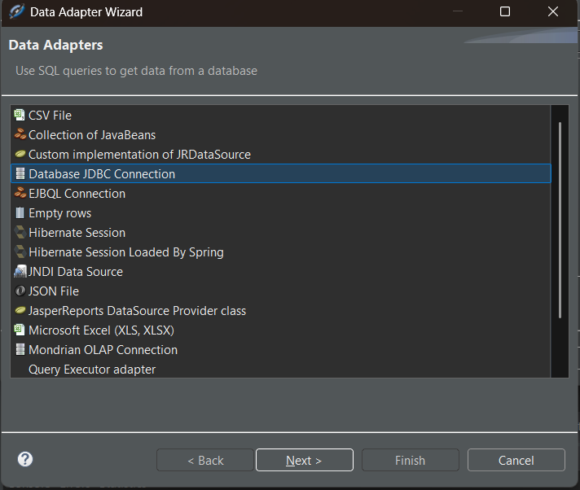

Escogimos el controlador de PostgreSQL y escribimos la dirección de nuestra base de datos jdbc:postgresql://localhost:5432/repositoriocompartido. Entramos con el usuario de acceso limitado read_only_fabrica que creamos en la segunda fase.

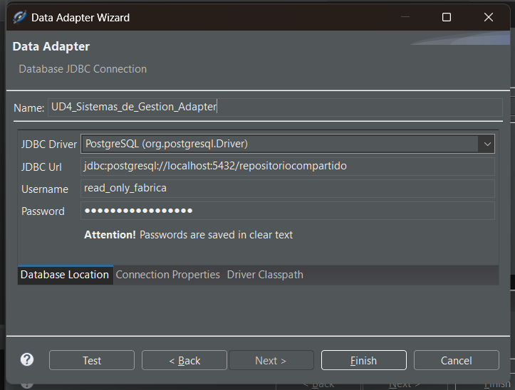
Vemos que la conexión con nuestra base de datos repositoriocompartido funciona correctamente.

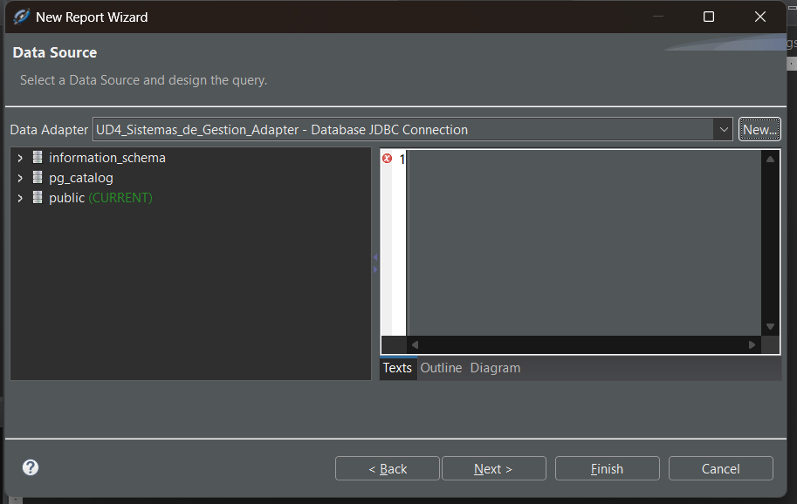

Paso 2: Inyección SQL y Arquitectura de Agrupaciones (Groups)

Pulsamos el botón Dataset and Query Dialog y pegamos la consulta SQL sin hacer cambios.

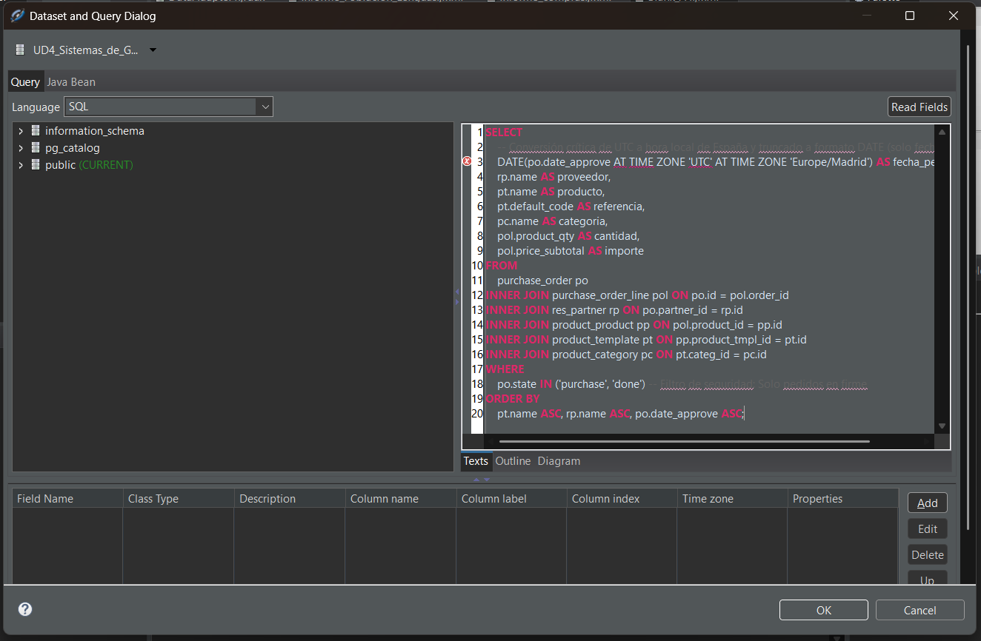
El programa analizó la orden y conectó con los datos de Odoo. Detectó los campos de salida como Fields ($F{}), como la fecha del pedido o la cantidad.

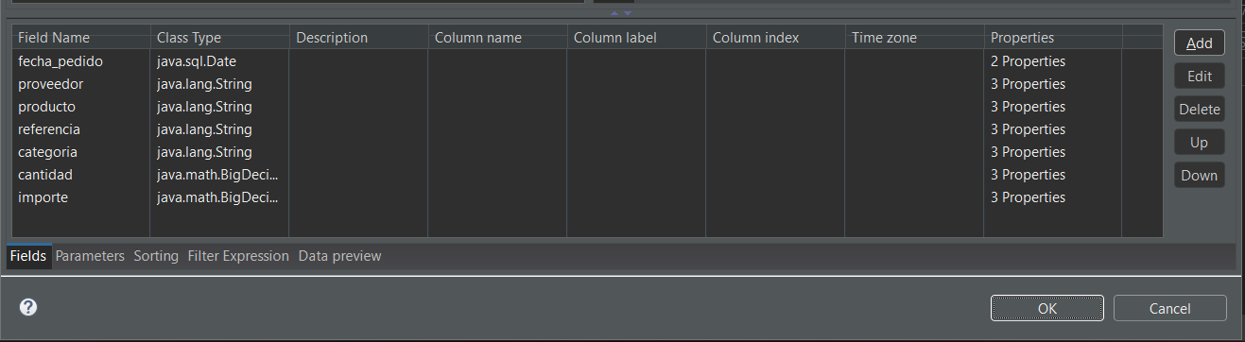

No queríamos que el informe fuera una lista de datos plana y difícil de leer. Estructuramos el diseño de forma visual. En el esquema Outline, click derecho en el nombre del reporte y elegimos Create Group. Usamos grupos unos dentro de otros.

Creamos un grupo principal por producto

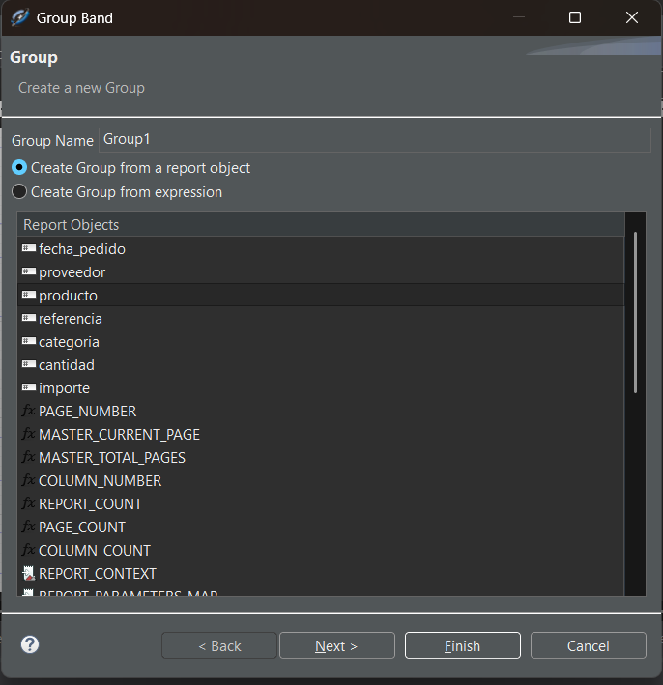
y otro grupo para proveedores.

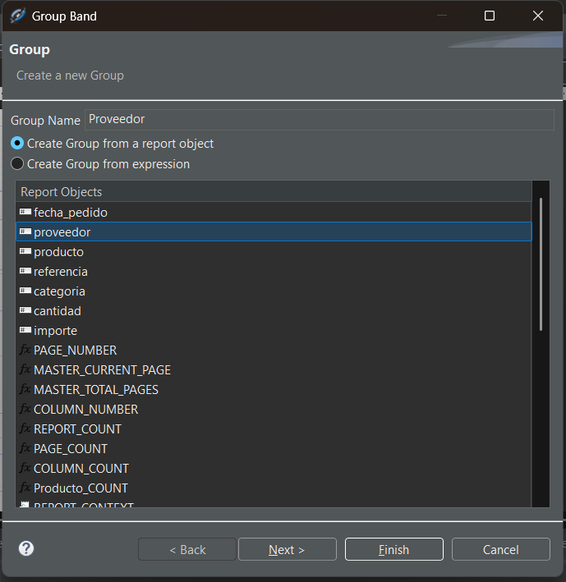

El sistema añadió franjas de cabecera llamadas Group Header de forma automática.

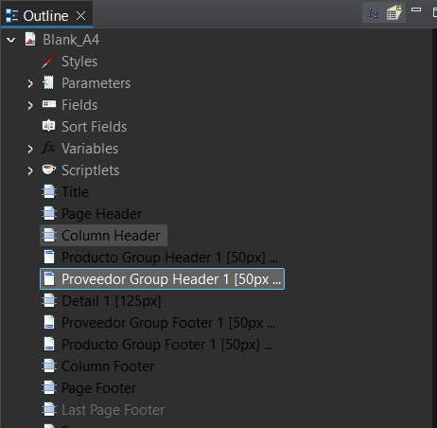
Allí ponemos los nombres de productos y proveedores. Arrastramos desde Outline Fields, cada elemento a su grupo con no calculation, para poner solo los títulos de esos grupos en el informe.
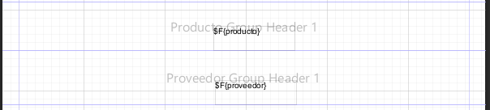

Para la sección Detail 1, arrastramos fecha_pedido, cantidad y importe y los alineamos correctamente.
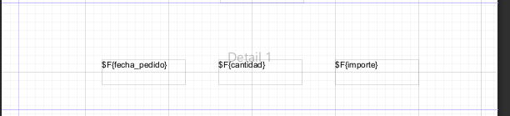

Vale ahora lo que hacemos es retocar el Outline y borrar grupos que no nos interesan, como los header and footer que no tienen campos de nuestra base de datos.
uego en Title , arrastramos un Static Text y le ponemos un título al informe, que sólo saldrá una vez.
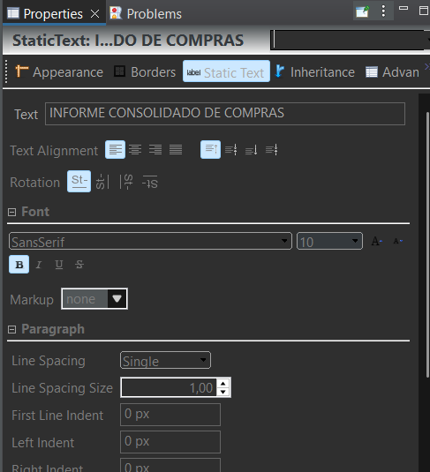
Ahora ajustamos los espacios de cada grupo y alineamos cada campo y cada título para una primera aproximación al informe final, seguramente luego tendremos que hacer más ajustes hasta que quede como nos guste.

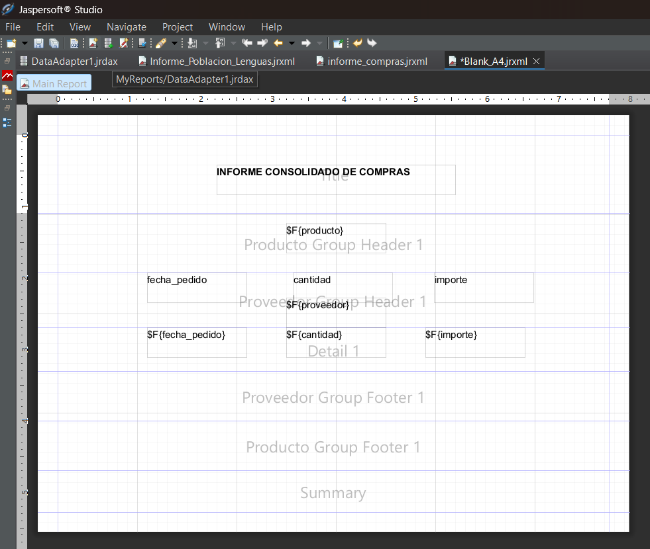

Paso 3: Cálculos Matemáticos Dinámicos (Variables)

Queríamos obtener los totales de las cantidades que pedía el ejercicio. Jaspersoft funciona con una lógica distinta a programas como Microsoft Excel. No se pueden arrastrar celdas para sumar sus valores. Tuvimos que programar el cálculo de la suma. En el panel Outline, pulsamos en Variables y elegimos Create Variable. La llamamos TotalCantidadProveedor y usamos el tipo java.math.BigDecimal. Este tipo de dato evita errores con los números decimales. En la función Calculation marcamos la opción Sum. Indicamos que el valor volviera a cero al cambiar de proveedor con la opción Reset Type. Pusimos esta variable en la franja Group Footer. Logramos ver los subtotales de cada proveedor.

Paso 4: Inserción de Gráficos Nativos en el Documento

Usamos la banda final del informe llamada Summary. Esta sección solo se imprime en la última página del reporte. Arrastramos el elemento Chart desde la paleta de herramientas para mostrar los datos de forma general.

Gráfico Temporal: Elegimos el tipo Line Chart. En sus propiedades, pusimos el campo fecha_pedido en el eje horizontal. El valor de la cantidad quedó en el eje vertical.

Gráfico Comparativo: Elegimos el tipo Stacked Bar Chart para mostrar barras apiladas. En la configuración de este gráfico:

En la parte de las series, que marca los distintos colores. Para apilar la barra pusimos el campo $F{proveedor}.

En la Categoría (el eje X inferior) colocamos el $F{producto}.

En el Valor (la altura de la barra) el campo $F{cantidad}.

Paso 5: Validación Cruzada y Corrección de Exportación a Excel (Grid rendering).

Creamos el informe en PDF y revisamos la calidad de los datos. Comparamos los números con cinco pedidos reales en Odoo, como el pedido P00018. Las cantidades y las fechas eran idénticas. Esto confirmó que el código SQL y el cambio de zona horaria funcionan bien.

Pero la exportación a Excel falló. Las columnas se unían de forma extraña. El jefe de planta no podía filtrar datos ni crear tablas dinámicas con el archivo.

Este fallo ocurre por el renderizado de cuadrícula. Volvimos al diseño en Jaspersoft para arreglarlo. Alineamos cada cuadro de texto a nivel de píxel. Los bordes de todos los elementos deben tocarse sin dejar espacios. Las cabeceras y las filas de datos deben tener el mismo ancho. No dejamos huecos ni cuadros encimados. El motor de exportación leyó bien la estructura tras estos cambios. El archivo Excel ahora es limpio y fácil de filtrar.

05
Cierre y Valoración Crítica.

Este caso práctico muestra que instalar un ERP es más que poner un programa en un servidor. No basta con enseñar a los empleados a registrar facturas. Los directivos ganan mucho al analizar y cruzar los datos guardados.

Cubrimos todas las etapas del análisis de datos en este proyecto.

Primero configuramos pantallas y cuadros de mando sencillos en Odoo. Esto demuestra que entendemos las necesidades del negocio.

Trabajamos con las bases de datos en PostgreSQL. Resolvimos retos técnicos como el manejo de las horas internacionales UTC.

Creamos informes en el programa Jaspersoft. Arreglamos errores de diseño. Así las hojas de cálculo funcionan de forma correcta.

El sistema entrega información segura y exacta. Usamos reglas de acceso que cuidan los datos. El jefe de planta tiene herramientas que convierten datos sueltos en información útil. Ahora puede tomar mejores decisiones para la empresa.

06
referencias

